ATTIVITÀ FORMATIVA |  |  |  |  |  |  | N° 002/2023
RIFERIMENTI: PIANO DI FORMAZIONE DEL |  |  |  |  | 10/09/2023
Titolo corso | Lo standard ISO 14001:2015 ed il Rispetto delle procedure e delle istruzioni ambientali
Sintesi ARgomenti | - La norma UNI EN ISO 14001:2015 – implementazione e mantenimento  - La Gestione della documentazione e delle registrazioni  - Le procedure di gestione ambientale  - La gestione delle non conformità: individuazione e segnalazione (utilizzo del rapporto di non conformità)  - Principi di Ecologia: rifiuti pericolosi e non pericolosi  - La definizione dei ruoli e delle responsabilità  - La Politica Ambientale – valutazione degli obiettivi raggiunti e da raggiungere  - Analisi e valutazioni delle osservazioni.
Docente: Luca Giovannetti
N° ore: totali 8 teoriche 6 pratiche 2
Elenco partecipanti |  | Nome e cognome |  |  |  | Firma
 | 1
 | 2
 | 3
 | 4
 | 5
 | 6
 | 7
 | 8
 | 9
 | VERIFICA EFFICACIA ADDESTRAMENTO IMPARTITO
 |  COLLOQUIO |  | □ SCARSO □ SUFFICIENTE  BUONO □ OTTIMO
 | □ QUESTIONARIO |  | Voto:
 | □ ALTRO
 | ESITO COMPLESSIVO DEL CORSO
 |  POSITIVO |  |  | NOTE:
 | □ NEGATIVO

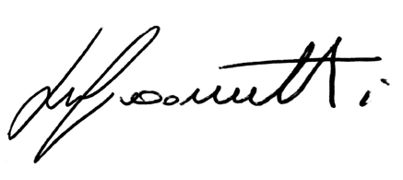
FIRMA RGA Luca Giovannetti

